职责链模式，构造一系列分别担当不同的职责的类的对象来共同完成一个任务，这些类的U对象就想链条一样紧密相连，所以被称作职责链模式。

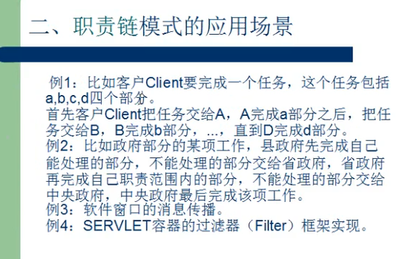

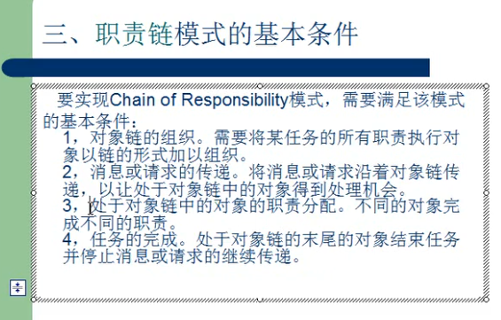

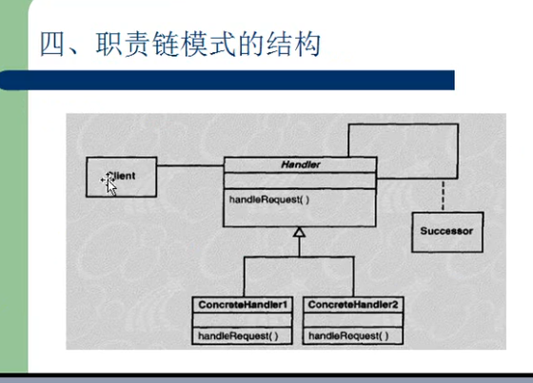

例子：车的组装（车头，车身，车尾）

（原理：设置一个方法用于储存下一步的对象，若对象为空则没有下一步，若不为空则下一步要进行调用，即车身组装是放在车头组装的下一步）

组装车身

引用，组装完车身组装车尾

引用，组装完车头组装车身

组装车尾

组装车头

Client